Министерство образования Российской Федерации
УФИМСКИЙ ГОСУДАРСТВЕННЫЙ АВИАЦИОННЫЙ
ТЕХНИЧЕСКИЙ УНИВЕРСИТЕТ
Кафедра ТС

Курсовой проект по дисциплине
«Направляющие системы электросвязи»
“ПРОЕКТИРОВАНИЕ МЕЖДУГОРОДНОЙ КАБЕЛЬНОЙ
ЛИНИИ СВЯЗИ”

ВЫПОЛНИЛ:
студент группы МТС-407з
Урядов Д.В.
ПРОВЕРИЛ:
Тлявлин А.З.

Уфа 2007

СОДЕРЖАНИЕ

1. Исходные данные ………………………….………………………………….3

2. Характеристика оконечных пунктов…………………………………………4
3. Выбор оптимального варианта трассы кабельной линии связи………… . 10
4. Определение числа каналов на магистрали……………………………… . 13
5. Выбор системы передачи и типа направляющей системы ………………..16
6. Расчет конструкции кабеля…………………………………………………..16
7. Расчет параметров передачи кабельной цепи………………………………19
8. Размещение регенерационных пунктов на кабельной магистрали………..23
9. Расчет параметров взаимного влияния коаксиальных кабелей……………24
10. Расчет влияния от высоковольтных линий………………………………. .29
11. Определение необходимости защиты кабельной магистрали
от удара молнии………………………………………………………………….32

12. Графики………………………………………………………………………36

13. Чертеж кабеля связи с различными типами брони………………………..49

ВАРИАНТ № 20

Исходные данные

Оконечные пункты:

Сибай-Белорецк

Количество каналов:

ПВ - 1;

ПД – 1;

ПГ - 1;

ВТФ - 1

2) Исходные данные к расчету защиты кабельной магистрали от ударов молнии:

Т, час | U_{max}, кВ | ρ_{гр}, кОм⋅м
39 | 2,9 | 1,1

Исходные данные к расчету опасного магнитного влияния:
Влияющий фактор | Схема сближения |  |  |  |  |  |  | Влияющий ток, кА | Материал экран. троса | Сечение экран. троса, мм² | Тип грунта
Влияющий фактор | а₁,  м | а₂,  м | а₃,  м | а₄,  м | l₁, км | l₂, км | l₃, км
ЛЭП | 100 | 80 | 110 | 90 | 1,3 | 0,6 | 1,1 | 3,4 | Al | 140 | СП

Сокращения:

ЛЭП – линия электропередачи

Материал экранирующего троса: Al – алюминий

Тип грунта: СП – супесок

Характеристика оконечных пунктов

Сибай

Географическое положение

Сибай расположен на стыке Европы и Азии, там, где восточное предгорье Южного Урала одним из своих красивейших хребтов – Ирандыком – незаметно переходит в необъятную Западно-Сибирскую равнину. По карте его найти нетрудно: чуть более ста километров от Магнитогорска, 521 километр по прямой от Уфы и на 173 километра юго-восточнее Белорецка.
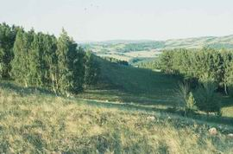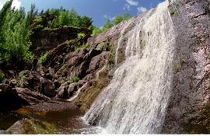

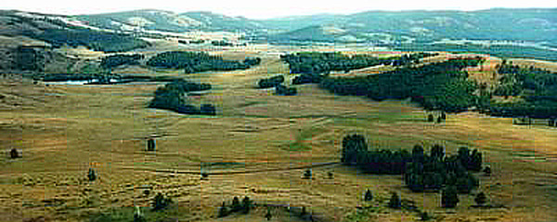

Климат здесь континентальный. Лето умеренно теплое, иногда жаркое, сухое и солнечное, а зима холодная. Проникновению влажного атлантического воздуха препятствуют горы. Нередкие северо-западные, южные и юго-восточные ветры несут сухие воздушные массы и пыльные бури.

Годовая разница температур превышает 80 градусов. За всю историю наблюдений абсолютный минимум зимой составил минус 47 градусов С, а абсолютный максимум летом – плюс 39 градусов С.

Уровень годовых осадков – 300 мм. Климатические особенности определили характер природы и животного мира окрестностей Сибая.

История

На Урале с древнейших времен люди добывали медь. Это доказывают раскопки на месте древних городов Аркаим и Таналык, многочисленные медные копи. А начало освоения российскими промышленниками подземных богатств края приходится на Петровский период. В Таналыково-Баймакском горнорудном районе, куда входила и территория, где сейчас расположен г. Сибай, завод по выплавке меди и добыче золота был построен в 1913 году.

Сегодня Сибай – промышленный, образовательный и культурный центр, основной транспортный узел Зауралья нашей республики. В городе проживает более 64 тысяч человек.

Промышленность

Наряду с горнодобывающей промышленностью в Сибае развиты и другие отрасли народного хозяйства.

Современная промышленная инфраструктура города включает в себя более десятка предприятий. Многие годы флагманом являлся Башкирский медно-серный комбинат. В 2004 году на его производственной базе создан Сибайский филиал ОАО «Учалинский ГОК». Основной профиль градообразующего предприятия остался неизменным - это добыча и обогащение медных и медноцинковых руд.

В 2004 году из карьера, который по глубине занимает второе место в мире (500 м), была вынута последняя тонна руды. Сейчас обогатительная фабрика работает на руде Камаганского и Нижней залежи подземного рудника Ново-Сибайского месторождений. По подсчетам специалистов, комбинат обеспечен разведанными запасами сырья не менее чем на 25 лет.

Также развита в городе пищевая промышленность, перерабатывающие предприятия города успешно преодолели трудности вхождения в рыночную экономику. Сибайскую продукцию знают далеко за пределами Башкортостана.

С недавнего времени получила развитие камнеобработка. Освоен выпуск декоративных изделий из уникальной ирандыкской яшмы и долерита, налажено производство облицовочных плит.

Строительство и благоустройство

Крупными промышленными объектами, построенными за последние годы, стали Зауральская ТЭЦ, цех по производству дорожного битума, вафельный цех ОАО «Сибайхлеб», мельница элеватора, известковое производство.

Получили новые здания работники энергонадзора ОАО «Башкирэнерго», ГИБДД, Сберегательного банка, налоговой инспекции, народного суда, прокуратуры.

Построены детская городская больница, два блока учебно-лабораторных корпусов института, молодежный центр, пристрой к школе №5 и гимназии, гостиница «Золотая юрта», мечети, церковь, зрительный зал театра драмы им. А. Мубарякова на 225 мест, физкультурно-оздоровительный комплекс.

Реконструированы водопровод «Кизил-Сибай», здания кинотеатра «Мир», АТС-2 и управления пенсионного фонда.

В ближайших планах – ввод в строй городской больницы на 260 мест, еще одного учебного корпуса института.

У Сибая сложился свой неповторимый архитектурный облик, в который удачно вписались уютные скверы, памятники, общественные и культовые сооружения. Еще одна особенность нашего города – окружившие его поселки-спутники, которых в настоящее время насчитывается уже десять. Большое внимание уделяется их благоустройству, развитию инженерной инфраструктуры.

Образование

В городе представлены все ступени образования. Успешно функционируют Сибайский институт БГУ, филиал Академии наук, педагогический, политехнический, медицинский, торгово-экономический колледжи, филиалы Уфимского училища искусств и Уфимского колледжа радиоэлектроники, профессиональный лицей, 17 общеобразовательных школ, 12 детских дошкольных учреждений, 4 учреждения дополнительного образования, в которых обучаются и воспитываются 7 800 студентов, 7 896 школьников, 2 557 дошкольников, 5 000 кружковцев.

Культура

Несмотря на молодость, Сибай стал главным очагом культуры башкирского Зауралья. На сегодняшний день здесь функционируют 23 учреждения культуры.

Более 70 лет известен Башкирский государственный театр драмы имени Арслана Мубарякова. В городе действует и единственный в республике детский башкирский театр «Сулпан». Артисты театров постоянно радуют горожан новыми творческими идеями и находками, и каждый их спектакль находит огромный отклик в душах зрителей,

Сибайская государственная филармония широко известна не только в нашей республике, но и далеко за ее пределами. Артисты филармонии являются лауреатами различных международных, всероссийских, республиканских фестивалей.

Сибайский историко-краеведческий музей в течение года посещает около 15 тысяч человек. Для посетителей проводятся экскурсии, дни открытых дверей, выставки. По итогам 2003 года наш музей занял III место по республике.

Детские школы по различным видам искусств являются самым массовым видом образовательных учреждений искусства. В настоящее время 5 школ дополнительного образования охватывают 16,7 % детского населения нашего города – это около 1 500 учащихся.

Продолжается модернизация в системе библиотечного обслуживания. В 2003 году открыта центральная юношеская библиотека, краеведческий отдел преобразован в краеведческий филиал. Впервые в Зауралье в Сибайской ЦБС открыт Центр правовой информации, услугами которого могут пользоваться все жители города.

В 2003 году открылся молодежный культурно-досуговый центр, где под одной крышей расположились Дом народного творчества, юношеская библиотека, спортивный комплекс, эколого-биологический центр. Здесь есть свои выставочный и дискотечный зал. Центр стал популярным местом проведения досуга не только у молодежи и подростков, но и у взрослого населения.

Белорецк

Прекрасен этот край, раскинувшийся в самом центре Южного Урала, Старейший российский геолог Сигизмунд Куликовский, посвятивший всю свою жизнь исследованию этого чудесного уголка России, писал: "Велик и богат Урал! Напрасны траты времени на перечисление его богатств. Пришедших к природе, ищущих она щедрою рукою наделит добром, лишь следует идти к ней с доверием, со знанием дела..."
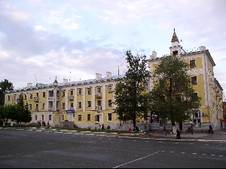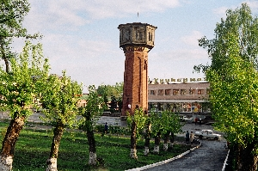

Именно такие люди, мужественные и мудрые, заселяли с древних времен Белоречье. Здесь они находили и находят россыпное золото, хрусталь и алмазы. Но самым большим богатством края являются залежи бурого железняка и леса. Они-то и сыграли решающую роль в экономическом и социальном развитии региона.Центр города

Белорецкий район самый большой по площади в нашей республике, Он занимает 11,3 тысячи квадратных километров. Это сравнимо с территорией некоторых стран. Здесь расположена гора Яман-Тау - самая высокая точка Южного Урала (1642 м).

Город Белорецк, вначале заводской поселок, возник в июне 1762 года, когда сюда прибыли первые переселенцы.

В 1923 году заводской поселок был преобразован в город Белорецк, а в 1930 году образован Белорецкий район.

В эти годы началась коренная реконструкция заводов. Белорецкий металлургический завод превратился в предприятие, производящее высококачественную сталь, А сталепровочно-канатный завод стал одним из крупнейших заводов не только у нас в стране, но и в Европе.Знаменитая башня

Сегодня наш город и район насчитывает 115,6 тысячи жителей, Город по-прежнему остается центром металлургической промышленности. Комбинат не теряет своей марки, расширяя позиции на рынке метизов в жестокой конкурентной борьбе. Комбинат имеет существенное преимущество перед другими производителями метизов - это реконструированный прокатный стан "150", способный обеспечить производства не менее 500 тысяч тонн в год катанки.

Экономика района представлена, в основном, лесозаготовительной и деревообрабатывающей промышленностью. Сельское хозяйство ориентировано на развитие животноводства.

Промышленные заготовки леса ведутся более 200 лет. Сегодня этой работой занимаются 7 специализированных предприятий-леспромхозов.

С каждым годом совершенствуется система здравоохранения, идет процесс реструктуризации и реформирования ее объектов. Культура Белоречья характеризуется наличием широкой сети учреждений культуры, дополнительного музыкального и художественного образования.

В Белоречье функционируют 125 образовательных учреждений, в том числе два детских дома,Вид на город со стороны телевышки

Город имеет спортивную славу не только в республике, но и за ее пределами. Сейчас в городе развивается более

30 видов спорта, которыми занимаются свыше 15 тысяч человек. Большое внимание уделяется развитию туризма. Горнолыжный спорт для белоречан традиционен. Основа Белорецкого горнолыжного центра - гора Мраткино. Находясь в черте города Белорецка, она создает оптимальные условия для занятия горнолыжным спортом,

В Белорецком районе действуют 2 туристические базы "Арский камень" и "Агидель", и известная по всей России горнолыжная база "Абзаково".

На территории района в живописной местности расположился санаторно-курортный комплекс "Ассы". Уже в первые дни своего существования санаторий обрел популярность не только среди жителей Башкортостана, но и других регионов России.

Благодаря вниманию и поддержке Президента Башкортостана М. Г. Рахимова и Премьер-министра Р. И. Байдавлетова были начаты важнейшие стройки района - возведение санаторного комплекса "Ассы", школы на 504 места в п. Инзер, газификация населеннных пунктов, восстановление старинных водохранилищ с мини-ГЭС в поселке В. Авзян, в селах Кага, Узян, асфальтирование дороги в п. Тирлян, в общеобразовательной школе № 21 завершено строительство спортивного комплекса с двумя спортивными залами и современными бытовыми условиями, открыт социально-культурный центр в с. Шигаево, реабилитационный центр для детей и подростков с ограниченными возможностями. Это показатель реального, а не мнимого развития региона. Нет необходимости говорить, что Белоречье обладает большим производственным и кадровым потенциалом.Металлургический комбинат

Белорецкий район и город Белорецк с каждым годом хорошеет. В последние годы активными темпами идет строительство жилья, социально-бытовых объектов. Старинный город принимает современные очертания с красивыми домами, бытовой инфраструктурой, удобствами для жизни людей.

Чтобы понять нынешние проблемы Белоречья, нужно искренне проникнуться их важностью. И чтобы полюбить его, нужно прикоснуться к его истории и узнать людей, которые живут и работают в нем.

Белорецкий район дал башкирской культуре ее корифеев - народных артистов СССР Арслана Мубарякова и Загира Исмагилова, множество ученых, артистов, крупных государственных деятелей. А город и район гордится четырнадцатью Героями Советского Союза и двумя Героями России, славными доменщиками, сталеварами, прокатчиками.

Наш маленький, маленький город.
Алеет над речкой закат.
И строгие синие горы.
Как будто на страже стоят.
Уеду, а в сердце воскреснут
Знакомые эти края.
Урал - моя чудная песня.
И радость, и нежность моя.

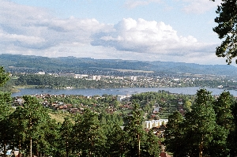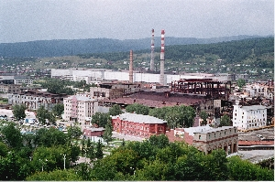

- Выбор оптимального варианта трассы кабельной линии связи

Исходя из географического положения оконечных пунктов к рассмотрению могут быть приняты три варианта трассы:
1. Сибай-Кизильское-Агаповка-Магнитогорск-Абзаково-Белорецк;
2. Сибай-Кизильское-Гусево-Аскарово-Бурнагулово-Ташбулатово-Абзаково-Белорецк;
3. Сибай-Кизильское-Агаповка-Магнитогорск-Баимово-Абзаково-Белорецк.
Любой другой вариант заведомо экономически не целесообразен.
Трасса №1: С.-М.-Б.
Трасса №2: С.-Г.-Т.-Б. (не рассматривается из-за большого количества водных преград, несущих угрозу повреждения кабеля и т.п.)
Трасса №3: С.-М.-Б.

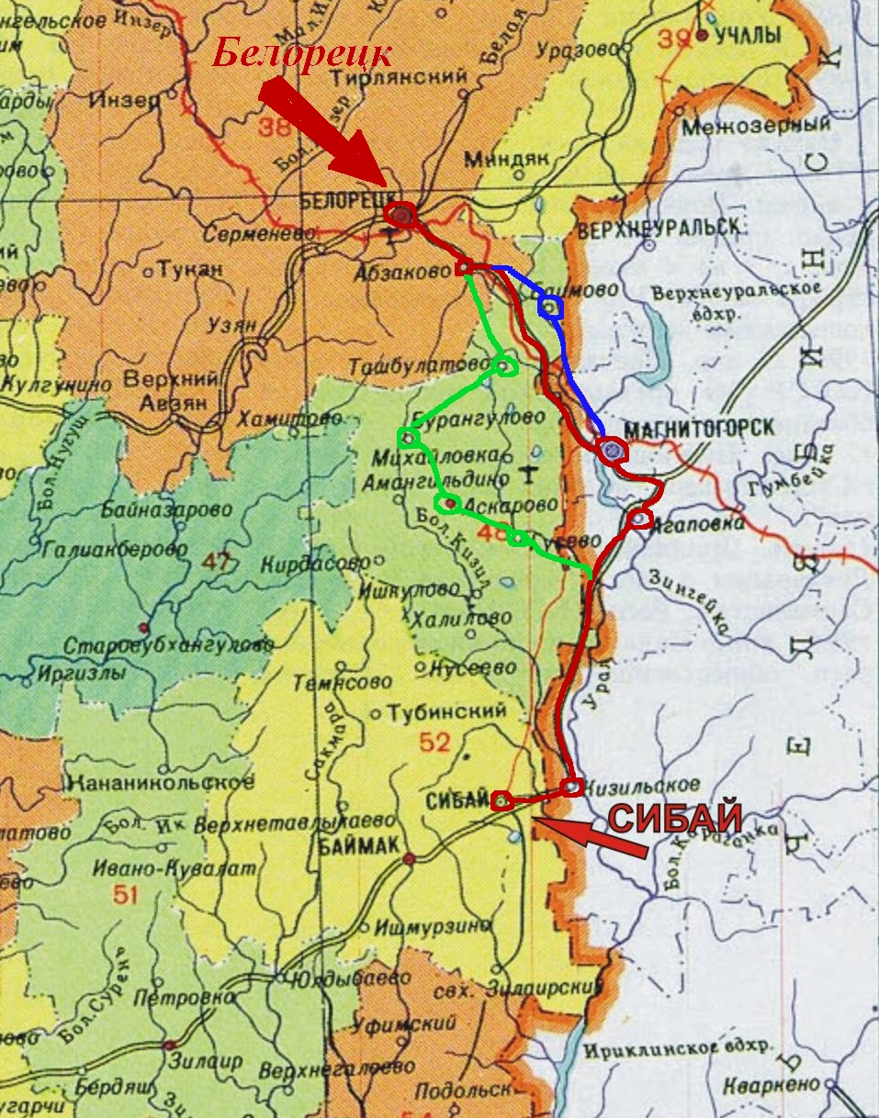

Таблица 1
Основные показатели трасс

Характеристика трассы | Единица измерения | Вариант № 1 | Вариант № 2 | Вариант № 3
1. Общая протяженность трассы:  - • вдоль шоссейных дорог;  - • вдоль железных дорог;  - • вдоль грунтовых дорог;  - • бездорожье. | км | 197  -  -  - | 318  -  64  25 | 223  -  23  14
2. Способы прокладки кабеля:  - • кабелеукладчиком;  - • вручную;  - • в канализации. | км | 182  10  5 | 289  23  6 | 200  18  5
3. Количество переходов:  - • через судоходные и сплавные реки;  - • через несудоходные реки;  - • через железные дороги;  - • через шоссейные дороги. | шт. | 2  2  1  2 | 2  2  3  3 | 4  3  2  2
4. Число обслуживаемых пунктов | шт. | 1 | 2 | 1

Сравнительный анализ:
Трасса №1 имеет меньше переходов с реками. Трасса №1 имеет меньшую протяженность и, как следствие, меньшее число обслуживаемых ретрансляционных пунктов. Помимо меньшей протяжённости, трасса №1 имеет меньше переходов через железные дороги.
Резюме:
Исходя из простоты технической реализуемости и необходимости уменьшения затрат на строительство считаю целесообразным принять к разработке проект трассы № 1.

- Определение числа каналов на магистрали

Определим численность населения в заданных пунктах с учетом среднего прироста.
В Белорецке:
Население Белорецка (по данным на 2003 год):
H_{0б}=115,6; [тыс. жит.];
Численность населения на данный момент определяется по формуле:
где:
Н₀ – народонаселение в период последней переписи, чел.;
P – средний годовой прирост населения в данной местности, % ( мною данный коэффициент был принят равным 2% как для Белорецка, так и для Сибая);
t - период, определяемый как разность между назначенным годом перспективного проектирования и годом проведения переписи населения.
Год перспективного проектирования принят на 5 лет вперед.
,
где t_{m} – год составления проекта;
t₀ – год, к которому относятся данные H₀.

В Сибае:
Население Сибая составляет (по данным на 2003 год):
H_{0а}=64 [тыс. жит.];
Численность населения на данный момент определяется по формуле:

Определим необходимое число телефонных каналов
Для чего используем формулу:
$n_{\text{тф}}=α_{1}k_{\text{тяг}}y\frac{m_{а}m_{б}}{m_{а}+m_{б}}+β_{1}$
где:
α₁ и β₁ – постоянные коэффициенты, соответствующие фиксированной доступности и заданным потерям; зададимся потерями в 5%, тогда α₁=1,3; β₁=5.6;
y – удельная нагрузка, т.е. средняя нагрузка, создаваемая одним абонентом, y=0,05 Эрл;
k_{тяг}=10%
m_{Б} и m_{Т} – количество абонентов, обслуживаемых оконечными автоматическими междугородними телефонными станциями (АМТС) в Белорецке и Сибае.
Количество абонентов в зоне АМТС определим по формуле:
$m=0\text{.}3H_{t}$;
где 0,3 – средний коэффициент оснащенности населения телефонными аппаратами.
Тогда:
M_{Б}=0.3Н_{tС}=0.3×138,153=41,446;[тыс. жит.]
M_{С}=0.3Н_{tЧ}=0.3×76,486=22,946;[тыс. жит.]

Рассчитаем число каналов тональной частоты
Таблица 2

Характеристика видов передачи
Вид передачи | Кол-во двухсторонних каналов | Ширина канала [кГц] | Кол-во каналов ТЧ
Передача данных (ПД) | 1 | 4-240 | 1-60  (принято 60)
Радиовещание (ПВ)  Канал 2-го класса | 1 | 12 | 3
Передача газет (ПГ) | 1 | 240 | 60
Видеотелефон (ВТФ) | 1 | 1200 | 300
Телефон (ТФ) | 57 | 3.4 | 1

N_{АБ}= N_{ПД}+N_{ПВ}+N_{ВТФ}+N_{ТФ}+ N_{ПГ} =1×60+1×3+1×300+1х60+57=480;

- Выбор системы передачи и типа направляющей системы

На основании общего числа каналов для организации связи между заданными оконечными пунктами определим число пар кабеля:
$N_{\text{пар}}=\frac{n_{\text{аб}}}{N_{\text{сп}}}=\frac{1}{1}=1;$
где:
N_{пар} – число пар в кабеле;
N_{сп} – число каналов ТЧ, организуемых выбранной многоканальной системой передачи.
Число пар для коаксиального кабеля должно быть удвоено:
$N_{\text{пар}}=2\frac{n_{\text{аб}}}{N_{\text{сп}}}=\text{2;}$
Выбрана аппаратура уплотнения ИКМ-480С.

- Расчет конструкции кабеля

Рассчитаем внутренний диаметр внешнего медного проводника коаксиальной пары:
$d_{2}=\frac{\text{22}⋅{\text{10}}^{−3}\sqrt{f_{\text{макс}}×ε_{\text{экв}}×l_{\text{ру}}}}{α}=\frac{\text{22}⋅{\text{10}}^{−3}\sqrt{\text{17,2}×{\text{10}}^{6}×1\text{.}\text{13}×3}}{\text{70}}=2,4;[\text{мм}]$
где:
f_{макс} – наивысшая передаваемая частота выбранной аналоговой аппаратуры уплотнения, рабочая (расчетная) частота цифровых систем передачи, Гц (для ИКМ-480С, f_{макс}=17,2×10⁶ [Гц] );
ε_{экв} – эквивалентная относительная диэлектрическая проницаемость изоляции ( в качестве изоляции использована полиэтиленовые шайбы для которых ε_{экв}=1,13);
l_{ру} – длина регенерационного (усилительного) участка (для ИКМ-480С
l_{ру}=3 [км] );
α - максимальное затухание регенерационного участка на рабочей частоте (для ИКМ-480С, α=70 [дБ] );
Рассчитаем диаметр внутреннего проводника d₁ из условия обеспечения нормируемого значения волнового сопротивления коаксиальной пары Z_{в} = 75 Ом:
$Z_{в}=\frac{\text{60}}{\sqrt{ε_{\text{экв}}}}⋅\text{ln}\frac{d_{2}}{d_{1}}$
Следовательно:
$d_{1}=\frac{d_{2}}{e^{Z_{в}\sqrt{ε_{\text{экв}}}/\text{60}}}=\frac{d_{2}}{e^{1\text{.}\text{25}\sqrt{ε_{\text{экв}}}}}=0,\text{636};\left[\text{мм}\right]$
Рассчитаем диаметр коаксиальной пары:
$D_{\text{кп}}=d_{2}+2(t+t_{э}+t_{и})=2,4+2×\left(0\text{.}2+0\text{.}3+0\text{.}\text{24}\right)=3,\text{88};\left[\text{мм}\right]$
где:
t –толщина внешнего проводника должна учитывать поверхностный эффект и эффект близости, поэтому должна быть больше глубины проникновения на самой низкой частоте рабочего диапазона (для коаксиальных пар обычно t = (0,15÷0,30) мм. Используем t=0.20 мм);
t_{э} – общая толщина экрана, мм (экран из двух стальных лент толщиной по 0,15 мм. каждая. );
t_{и} – толщина изоляционного слоя поверх экрана, мм (изоляция из двух лент бумаги толщиной по 0.12 мм. каждая.);
Рассчитаем диаметр кабельного сердечника с поясной изоляцией:
$D_{\text{кс}}={\text{2,41D}}_{\text{кп}}+{\text{2t}}_{\text{пи}}=2\text{.}\text{41}×3,\text{88}+2×4×0\text{.}\text{12}=\text{10},\text{3108};\left[\text{мм}\right]$
где t_{пи} – толщина поясной изоляции, мм.
Для кабелей со свинцовой оболочкой выполняется из 3-4 слоев лент кабельной бумаги, толщиной 0,12 мм каждый (при расчете кабеля использованы 4 слоя).
Используем свинцовую гладкую оболочку исходя из ее более хороших бронирующих свойств по сравнению с алюминиевой, ее дешевизны и простоты изготовления.
Определим диаметр кабеля для прокладки в канализации по формуле:
$D_{к}=D_{\text{кс}}+{\text{2t}}_{\text{об}}+{\text{2t}}_{ш}=10,\text{3108}+2×1\text{.}6+2×0=\text{13},\text{5108};\left[\text{мм}\right]$
где:
t_{об} – толщина оболочки голого кабеля
t_{ш} – толщина пластмассового шланга (кабели со свинцовой оболочкой шланга не имеют).
Рассчитаем диаметр кабеля, бронированного поверх оболочки стальными лентами, и с защитными покровами по формуле:
$\begin{aligned}D_{к}=D_{\text{кс}}+{\text{2t}}_{\text{об}}+2(t_{\text{под}}+t_{\text{бр}}+t_{\text{нар}})=10,\text{3108}+2×1\text{.}3+2(1\text{.}5+1+2)= \\ \text{21},\text{911};\left[\text{мм}\right]\end{aligned}$
где
t_{об} – толщина оболочки для бронированного лентами кабеля, мм;
t_{под} – толщина подушки под броней, выполненной из джута или пластмассового шланга, мм (используем шланг);
t_{бр} – толщина брони из двух стальных лент, мм;
t_{нар} – толщина наружного покрытия поверх брони, выполненного из джута или пластмассового шланга мм (используем полиэтиленовый шланг).
Рассчитаем диаметр кабеля, бронированного стальными круглыми проволоками по формуле:
$\begin{aligned}D_{к}=D_{\text{кс}}+{\text{2t}}_{\text{об}}+2(t_{\text{под}}+d_{\text{бр}}+t_{\text{нар}})=10,\text{3108}+2×2+2(2+4+2)= \\ \text{30},\text{311};\left[\text{мм}\right]\end{aligned}$
где:
t_{об} – толщина оболочки кабеля, бронированного круглыми проволоками, мм;
d_{бр} – диаметр круглых проволок брони, мм.
Чертеж кабеля с различными типами брони прилагается.

- Расчет параметров передачи кабельной цепи

За минимальную частоту примем 60 кГц, за максимальную – полутактовую частоту, равную 140 МГц.
Рассчитываемый коаксиальный кабель имеет медные проводники.
Рассчитаем активное сопротивление R (Ом/км) и построим график его зависимости от частоты. (См. график 1):
$\begin{aligned}R=\text{4,18}\sqrt{f}(\frac{1}{r_{1}}+\frac{1}{r_{2}})×{\text{10}}^{−2}= \\ 4\text{.}\text{18}\sqrt{\text{10}×{\text{10}}^{6}}\left(\frac{1}{0\text{.}\text{93}}+\frac{1}{3\text{.}\text{44}}\right)×{\text{10}}^{−2}=\text{180},\text{43};\left[\text{Ом/км}\right]\end{aligned}$
Таблица значений:
F [МГц] | 0,1 | 15,6 | 31,2 | 46,7 | 62,3
R [Ом/км] | 18,093 | 226,299 | 319,523 | 391,125 | 451,512

F [МГц] | 77,8 | 93,4 | 108,9 | 124,5 | 140
R [Ом/км] | 504,724 | 552,839 | 597,088 | 638,278 | 676,966

Рассчитаем индуктивность L (Гн/км) и построим график его зависимости от частоты. (См график 2):
$\begin{aligned}L=\left[\frac{\text{66}\text{.}6}{\sqrt{f}}(\frac{1}{r_{1}}+\frac{1}{r_{2}})+\text{2ln}\frac{r_{2}}{r_{1}}\right]×{\text{10}}^{−4}= \\ \left[\frac{\text{66}\text{.}6}{\sqrt{\text{10}×{\text{10}}^{6}}}(\frac{1}{0\text{.}\text{93}}+\frac{1}{3\text{.}\text{44}})+\text{2ln}\frac{3\text{.}\text{44}}{0\text{.}\text{93}}\right]×{\text{10}}^{−4}=2\text{.}\text{6448}⋅{\text{10}}^{−4};\left[\text{Гн/км}\right]\end{aligned}$
Таблица значений:
F [МГц] | 0,1 | 15,6 | 31,2 | 46,7 | 62,3
L×10⁻⁴ [Гн/км] | 2,904 | 2,6391 | 2,6323 | 2,6294 | 2,6276

F [МГц] | 77,8 | 93,4 | 108,9 | 124,5 | 140
L×10⁻⁴ [Гн/км] | 2,6264 | 2,6255 | 2,6248 | 2,6242 | 2,6237

Рассчитаем емкость (Ф/км) и построим график ее зависимости от частоты. (См. график 4):

$C=\frac{ε_{э}×{\text{10}}^{−6}}{\text{18ln}(r_{2}/r_{1})}=\frac{1\text{.}\text{13}×{\text{10}}^{−6}}{\text{18ln}(3\text{.}\text{44/0}\text{.}\text{93})}=\text{47}\text{.}\text{99}×{\text{10}}^{−9};\left[\text{Ф/км}\right]$.

Рассчитаем проводимость изоляции G (См/км) и построим график ее зависимости от частоты. (См. график 3):
Построить график и таблицу для большего числа значений f не представляется возможным в виду того, что значения tgδ_{Э} приведены лишь для четырех частот.
$G=ωC{\text{tgδ}}_{э}=\text{2109}\text{.}6×{\text{10}}^{\text{-7}};\left[\text{См/км}\right]$
Таблица значений:
F [МГц] | 1 | 5 | 10 | 60
G×10⁻⁴ [См/км] | 0,1507 | 0,7535 | 2,1096 | 14,47

Рассчитаем коэффициент распространения цепи Г и посроим графики зависимости от частоты коэффициента затухания и коэффициента фазы (См. графики 5 и 6 соответственно):
$\underline{Γ}=Α+iΒ=\sqrt{(R+iωL)(G+iωC}$,
где Α - коэффициент затухания, Нп/км;
Β - коэффициент фазы, рад/км.
Расчет А и В по данной формуле предусматривает операции с комплексными числами и весьма трудоемок, поэтому в области высоких частот, когда $\frac{wL}{R}$>3,5, расчет можно проводить по упрощенным формулам:
$Α=8,\text{69}(\frac{R}{2}\sqrt{\frac{C}{L}}+\frac{G}{2}\sqrt{\frac{L}{C}})$, дБ/км,
$B=w\sqrt{\text{LC}}$, рад/км.

Произведем расчет для частоты 10 МГц (R=180,43[Ом/км]; L=2,6448×10⁻⁴ [Гн/км]; G=2,1096×10⁻⁴ [Cм/км]; C=47,99×10⁻⁹ [Ф/км]).
Таблица значений Г:
F [МГц] | 1 | 5 | 10 | 60
Г•=A+iB | 3,32+i11,39 | 7,48+i112,12 | 10,64+i223,7 | 26,4+i1338

Рассчитаем волновое сопротивление цепи Z_{В} и построим графики зависимости ⎜Z_{В}⎜и ϕ_{В} от частоты (См. графики 7 и 8 соответственно):
${\underline{Z}}_{в}=\sqrt{(R+iωL)/(G+iωC)}=\left|{\underline{Z}}_{в}\right| e^{{iϕ}_{в}}$;
Произведем расчет для частоты 10 МГц (R=180,43[Ом/км]; L=2,6448×10⁻⁴ [Гн/км]; G=2,1096×10⁻⁴ [Cм/км]; C=47,99×10⁻⁹ [Ф/км]).
Таблица значений |Z_{В}|:
F [МГц] | 1 | 5 | 10 | 60
|Z_{В}| [Ом] | 75,124 | 74,406 | 74,237 | 73,996

Таблица значений ϕ_{В}:
F [МГц] | 1 | 5 | 10 | 60
ϕ_{В}° | −0.96 | −0.437 | −0.309 | −0.125

Р ассчитаем скорость распространения электромагнитной волны v (км/с)
и построим график зависимости v от частоты (См. график 9):
$v=\frac{1}{\sqrt{\text{LC}}}$$=\frac{1}{0\text{.}\text{3563}⋅{\text{10}}^{−5}}=2\text{.}\text{8066236}⋅{\text{10}}^{5};\left[{\text{км}}/с\right]$.
Таблица значений v км/с:
F [МГц] | 1 | 5 | 10 | 60
v [км/с] | 277412 | 280000 | 280662 | 281659

- Размещение регенерационных пунктов на кабельной магистрали

Таблица 7

Параметры секций линейного тракта
Номер  секции ОРП-ОРП | Название  населенных пунктов | Длина  секции, км | Количество регенерацион-ных участков | Примечание
№ 1  № 2 | Белгород –  Воронеж  Воронеж –  Тамбов | 281  235 | 94  78 | Участки,  прилегающие к ОРП, по 3 км  Участки,  прилегающие к ОРП, по 3 км

На структурной схеме линейного тракта расстояния между всеми НРП составляет 3 км
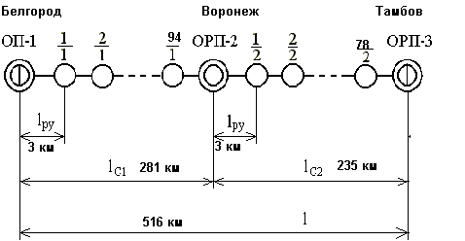

9. Расчет параметров взаимного влияния коаксиальных кабелей

Рассчитаем сопротивление связи Z₁₂ медного внешнего провода коаксиальной пары:
${\overset{}{Z}}_{\text{12}}=\frac{1}{\text{2π}\sqrt{r_{2}r_{3}}}⋅\frac{\sqrt{j}k}{σ}⋅\frac{1}{\text{sh}\sqrt{j}\text{kt}}=\frac{1}{\text{2π}\sqrt{r_{2}r_{3}}}⋅\overset{}{N} ,$
где:
$k=\sqrt{wms}$ - коэффициент вихревых токов, 1/мм;
r₂ и r₃ - внутренний и внешний радиусы внешнего провода, мм (соответственно 3.44 и 3.64 мм);
t - толщина внешнего провода, мм (0,2 мм);
σ - проводимость материала;
$\overset{}{N}=\frac{\sqrt{j}k}{σ}⋅\frac{1}{\text{sh}\sqrt{j}\text{kt}};\left[\text{Ом}×\text{мм/км}\right]$
Значение ⎪N⎪ для t=0.2 мм:
Частота | Значения $\left|N\right|$ при
кГц | 0,2 мм
Медь
10  60  100  200  300  500 | 87  86  85  81  73  59

Произведем расчет для частоты 10 кГц:
$$\left|{\overset{}{Z}}_{\text{12}}\right|=\frac{1}{\text{2π}\sqrt{r_{2}r_{3}}}×\left|N\right| = \frac{\text{87}}{\text{2π}\sqrt{3\text{.}\text{43}×3\text{.}\text{63}}}=3\text{.}\text{915};\left[\text{Ом/км}\right]$$

Таблица значений Z₁₂:
F [кГц] | 10 | 60 | 100 | 200 | 300 | 500
⎪Z₁₂⎪ [Ом/км] | 3,915 | 3,87 | 3,825 | 3,645 | 3,285 | 2,655

Предыдущая формула пригодна для расчета замкнутых сплошных оболочек. В реальных условиях коаксиальная пара имеет чаще всего внешний провод в виде медной трубки и стального экрана из спирально наложенной ленты, поэтому сопротивление связи следует определять по формуле:
${\underline{Z}}_{\text{12}}^{э}={\underline{Z}}_{\text{12}}\frac{L_{z}}{L_{z}+L_{\text{вн’}}};\left[\text{Ом/км}\right]$
где:
L_{z} - продольная индуктивность, обусловленная спиральными лентами и равная
$$L_{z}=μ_{э}\frac{\text{4π}r_{з}t_{э}}{h^{2}}⋅{\text{10}}^{−4}=\text{100}\frac{4×π×3\text{.}\text{64}×0\text{.}3}{{\text{10}}^{2}}×{\text{10}}^{−4}=1\text{.}\text{372}×{\text{10}}^{−3};\left[\text{Гн/км}\right]$$
L_{вн} - внутренняя индуктивность стальных лент, равная
$L_{\text{вн}}={\text{2μ}}_{э}\text{ln}\frac{r_{3}+t_{э}}{r_{3}}×{\text{10}}^{−4}=1\text{.}\text{584}×{\text{10}}^{−3};\left[\text{Гн/км}\right]$
где:
h - шаг наложения экранных лент, h=10 мм;
r₃ - внешний радиус внешнего провода, мм;
t_{э} - толщина экрана, мм (экран из двух стальных лент толщиной по 0,15 мм. каждая, т.е t_{э}=0.3 мм.).
μ_{э} - магнитная проницаемость экрана (для стали 100÷200 используем значение 100).
Пересчитаем сопротивление связи (для частоты 10 кГц):
$$\left|{\underline{Z}}_{\text{12}}^{э}\right|=\left|{\underline{Z}}_{\text{12}}\right|\frac{L_{z}}{L_{z}+L_{\text{вн’}}}=1\text{.}\text{817};\left[\text{Ом/км}\right]$$

Таблица значений ⎜Z^{э}₁₂⎜:
F [кГц] | 10 | 60 | 100 | 200 | 300 | 500
⎪Z^{э}₁₂⎪ [Ом/км] | 1,817 | 1,796 | 1,775 | 1,692 | 1,524 | 1,232

Рассчитаем Z_{з} - полное сопротивление промежуточной третьей цепи коаксиальной пары, состоящее из собственных сопротивлений внешних проводов Z_{вн} обеих коаксиальных пар и индуктивного сопротивления jωL_{з} цепи, обусловленного индуктивностью между проводами:
${\underline{Z}}_{}=2{\underline{Z}}_{\text{}}+{jwL}_{}$.
Индуктивность промежуточной цепи L_{з} зависит от изоляции, расположенной поверх внешних проводов коаксиальных пар.
Если коаксиальные пары экранированы стальными лентами, то
$L_{з}^{э}={\text{4μ}}_{э}\text{ln}\frac{r_{c}+t_{э}}{r_{c}}×{\text{10}}^{−4}=3\text{.}\text{168}×{\text{10}}^{−3};\left[\text{Гн/км}\right]$
r_{c} - внешний радиус внешнего провода, мм.
В данном случае ${jwL}_{}^{ý}$>2Z_{вн}, и следовательно:
$${\underline{Z}}_{}»{jwL}_{}^{ý}\text{.}$$
Рассчитаем переходное затухание для наиболее распространенного случая экранированных коаксиальных пар, когда сердечник кабеля содержит другие коаксиальные пары и симметричные четверки:
$A_{}=\text{20}\text{lg}\left|\frac{n}{2}⋅\frac{4{\underline{Z}}_{}\underline{G}{wL}_{}^{ý}}{{\underline{Z}}_{\text{12}}^{ý2}(1−e^{−2\underline{G}l})}\right|$;[дБ]
$A_{l}=\text{20}\text{lg}\left|\frac{n}{2}⋅\frac{2{\underline{Z}}_{}{wL}_{}^{ý}}{{\underline{Z}}_{\text{12}}^{ý2}⋅l}\right|+αl$;[дБ]
$A_{}=\text{20}\text{lg}\left|\frac{n}{2}⋅\frac{2{\underline{Z}}_{}{wL}_{}^{ý}}{{\underline{Z}}_{\text{12}}^{ý2}l}\right|$;[дБ]
где:
$\frac{n}{2}$ - поправочный коэффициент;
n - число коаксиальных пар, находящихся под общей оболочкой кабеля.
Рассчитаем переходное затухание на ближнем конце кабельной линии (А₀) и построим график зависимости его от частоты (См. график 10):
Произведем расчет A₀ на частоте f=10 кГц:
$$Α_{0}=\text{20lg}\left|\frac{n}{2}⋅\frac{4{\underline{Z}}_{В}\underline{Γ}ωL_{з}^{э}}{{\underline{Z}}_{\text{12}}^{\text{э2}}(1−e^{−2\underline{Γ}l})}\right|=\text{85}\text{.}\text{132};\left[\text{дБ}\right]$$
Таблица значений А₀:
F [кГц] | 10 | 60 | 100 | 200 | 300 | 500
А₀ [дБ] | 85,132 | 111,6 | 120,046 | 132,328 | 140,934 | 153,28

Рассчитаем переходное затухание на дальнем конце (А₁) и построим график его зависимости от частоты (См. график 11):
Рассчитаем А₁ на частоте 10 кГц:
$Α_{l}=\text{20lg}\left|\frac{n}{2}⋅\frac{2{\underline{Z}}_{В}ωL_{з}^{э}}{{\underline{Z}}_{\text{12}}^{\text{э2}}⋅l}\right|+αl=\text{77}\text{.}\text{77};\left[\text{дБ}\right]$
Таблица значений А₁:
F [кГц] | 10 | 60 | 100 | 200 | 300 | 500
А₁ [дБ] | 77,77 | 94,151 | 99,371 | 107,41 | 113,689 | 123,371

Рассчитаем защищенность на дальнем конце (А_{З}) и построим график ее зависимости от частоты (См. график 12):
$Α_{з}=Α_{l}−αl=$$\text{20lg}\left|\frac{n}{2}⋅\frac{2{\underline{Z}}_{В}ωL_{з}^{э}}{{\underline{Z}}_{\text{12}}^{\text{э2}}l}\right|;\left[\text{дБ}\right]$
Таблица значений А_{З}:
F [кГц] | 10 | 60 | 100 | 200 | 300 | 500
А_{З} [дБ] | 76,9 | 91,839 | 96,344 | 103,06 | 108,33 | 116,405

10. Расчет влияния от высоковольтных линий

Исходные данные:
Влияющий фактор | Схема сближения |  |  |  |  |  |  | Влияющий ток, кА | Материал экран. троса | Сечение экран. троса, мм² | Тип грунта
Влияющий фактор | а₁, м | а₂, м | а₃, м | а₄, м | l₁, км | l₂, км | l₃, км
КСЭЖД2 | 90 | 210 | 80 | 100 | 0,9 | 1,0 | 1,1 | 3,0 | Ст | 70 | Г

Схема сближения:
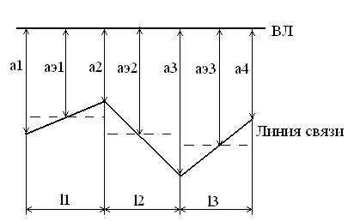
Рассчитаем эквивалентную ширину косого участка сближения:
Рассчитаем коэффициент взаимной индукции (Гн/км)
где:
$a_{\text{эквi}}$- эквивалентная ширина i-го участка сближения, м;
f – частота влияющего тока (50 Гц);
σ_{з} – проводимость земли (глина σ_{з}=0.01 [См/м]).
Рассчитаем результирующий коэффициент экранирования между ВЛ и линией связи на i-м участке сближения:
S = S_{об}S_{тр}S_{р}S_{м}=0,95×0,45×1×1=0.4275;
где:
где S_{об} ,S_{тр} , S_{р} , S_{м} – коэффициенты защитного действия соответственно оболочки кабеля связи; заземленных тросов, подвешенных на опорах ЛЭП; рельсов железнодорожных путей, проложенных рядом с кабелем связи; металлических сооружений (соседних кабелей связи, трубопроводов, газопроводов и т. д.).
Принимаем:
S_{тр}=0,95 (сечение троса- 70 мм., материал-Ст);
S_{р} =0,45 (проводимость земли=0,01 при двухпутной ж.д.)
Произведем расчет продольной ЭДС (S_{об}=S_{м}=1):
$E={ωI}_{1}\sum_{i=1}^{n}{m_{\text{12}i}l_{i}S_{i}}$$={\text{ωI}}_{1}S_{\text{тр}}S_{р}\left(m_{\text{121}}l_{1}+m_{\text{122}}l_{2}+⋯+m_{\text{12i}}l_{i}\right)$=
Рассчитаем продольную ЭДС на 1 км кабеля:
где l-участок сближения (l=l₁+l₂+l₃=0,9+1,0+1,1=3[км]).
Определим идеальный КЗД (S_{об}) коаксиальных кабелей связи при частоте
50 Гц:
Принимаем S_{об}=0,36.
Е_{км},  В/км | Марка кабеля
Е_{км},  В/км | КМБ-4
150 | 0,36

Окончательно рассчитываем величину продольной ЭДС на участке сближения:
Допустимые значения продольной ЭДС при кратковременном влиянии:
Схема дистанционного питания (ДП) | Допустимые ЭДС, В, при влиянии
Схема дистанционного питания (ДП) | КСЭЖД
Без ДП | 0,6U_{исп}=2.22*10³В;
«Провод-земля» постоянным током | $0,6U_{\text{исп}}−U_{\text{дп}}/\sqrt{2}$=1619B;
«Провод-провод» переменным током | $0,6U_{\text{исп}}−U_{\text{дп}}/\left(2\sqrt{2}\right)$=1919B;
где:
U_{дп} напряжение дистанционного питания для аппаратуры
ИКМ-1920x2 – 850 [В].
U_{исп} –Испытательное напряжение изоляции жил кабеля по отношению к экрану или металлической оболочке и вводного устройства аппаратуры-3.7[кВ].
Полученное E_{прод} не превышает значение допустимого ЭДС ни для одной из схем дистанционного питания.
Т.е. никаких дополнительных мероприятий по защите кабеля от опасных влияний не требуется.

11. Определение необходимости защиты кабельной магистрали
от удара молнии:
Исходные данные:
Т, час | U_{max}, кВ | ρ_{гр}, кОм⋅м
30 | 3.2 | 0,6
Рассчитаем сопротивление брони:
где:
D_{бр} - средний диаметр кабеля по броне (28.2276 мм).
а - ширина одной бронеленты (а=1.1×D_{бр}=31,05 мм);
b - толщина одной бронеленты, (b=0,5 мм);
Рассчитаем сопротивление оболочки:
$$R_{\text{об}}=\frac{\text{1000ρ}}{πt_{\text{об}}(d_{\text{об}}+t_{\text{об}})}=\frac{\text{1000}×0\text{.}\text{221}}{π×1\text{.}6\left(\text{20}\text{.}\text{63}+1\text{.}6\right)}=1\text{.}9;\left[\text{Ом/км}\right]$$
где:
ρ - удельное сопротивление материала металлической оболочки кабеля (для стали ρ=0.221 Ом мм²/м).
d_{об} - внутренний диаметр оболочки кабеля (20.63 мм).
t_{об} - толщина оболочки кабеля (1.6 мм).
Рассчитаем сопротивление внешних защитных металлических покровов постоянному току:
Рассчитаем плотность повреждений:
Определим плотность повреждений по графику (Этот график построен на основании наблюдений при средней продолжительности гроз Т=36 час. в год, электрической прочности изоляции жил по отношению к оболочке кабеля U_{max}=3000 В (f=50 Гц) и длины кабеля 100 км).
По графику значение n составляет n≈0,18;
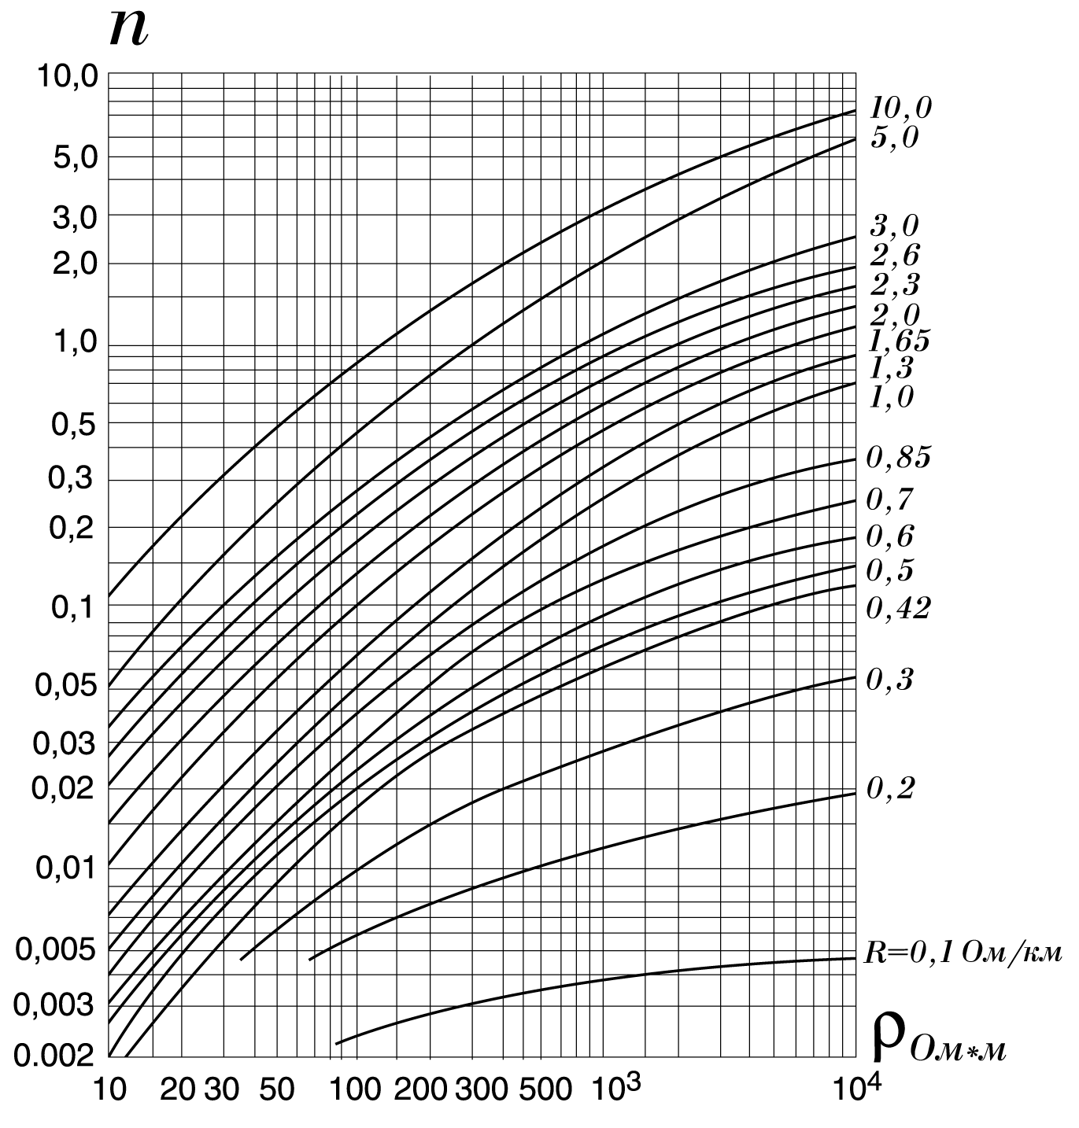
Пересчитаем вероятное число повреждений кабеля (при Т=30 час. и
U_{max}=3,2 кВ).
Рассчитаем коэффициент тока в оболочке кабеля (для двух биметаллических тросов):
$h_{2}=\frac{\text{ln}\frac{2r_{\text{}}}{d_{}}+\text{ln}\frac{2r_{\text{}}}{r_{\text{}}}}{\text{ln}\frac{2r_{\text{}}}{d_{}}+2\text{ln}\frac{2r_{\text{}}}{d_{}}+\text{ln}\frac{r_{\text{}}}{r_{\text{}}}}$=$\frac{5\text{.}\text{5215}+0\text{.}\text{65}}{5\text{.}\text{5215}+6\text{.}\text{87}}=0\text{.}\text{44};$

где:
r_{тт} - расстояние между тросами (500 мм).
r_{кт} - расстояние между кабелем и тросом (500 мм).
d_{т} - диаметр троса (4 мм).
d_{к} - внешний диаметр оболочки кабеля (32.23 мм)
Пересчитаем n, взяв не R₀, а R₀η₂:
$R_{0}^{'}$=R₀×η₂=1,57x0.44=0,6908;
n=0.046;
Пересчитаем вероятное число повреждений кабеля (при Т=30 час,
U_{max}=3,2 кВ и $R_{0}^{'}$=0.69).
Таблица 8

Допустимое расчетное число повреждений кабелей от ударов молний
на 100 км трассы в год, n_{доп}:
Тип кабеля | В горных районах, районах со скальным грунтом и вечной мерзлоты при ρ_{гр} ≥ 500 Ом⋅м | В остальных районах
Многопарные коаксиальные | 0,1 | 0,2

Полученное значение плотности повреждений $n_{x}^{'}$не превышает допустимой величины плотности повреждений. ($n_{x}^{'}$<n_{доп}⇔0.04<0.1) Таким образом для защиты кабеля связи достаточно двух биметаллических тросов.
Схема защита кабеля связи с помощью двух тросов:
h
Тросы
h/2
r_{кт}
Грунт
r_{тт}
Кабель

12. Графики
Так как графики должны быть построены как минимум по десяти точкам, а выше приведенные расчеты позволяют построить графики зачастую лишь по шести точкам, привожу графики с таблицами, по которым были построены данные графики.

График 1
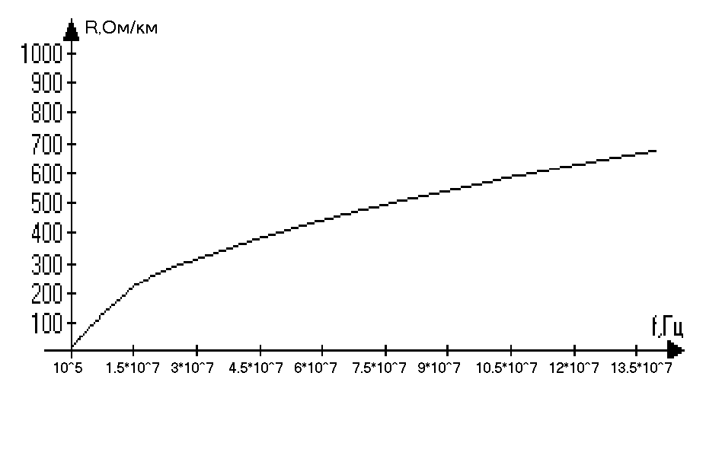
F,Гц | R,Ом/км
100000 | 18.09
15644444 | 226.2
31188888 | 319.5
46733333 | 391.2
62277777 | 451.5
77822222 | 504.7
93366666 | 552.8
108911111 | 597.1
124455555 | 638.3
140000000 | 676.9

График 2
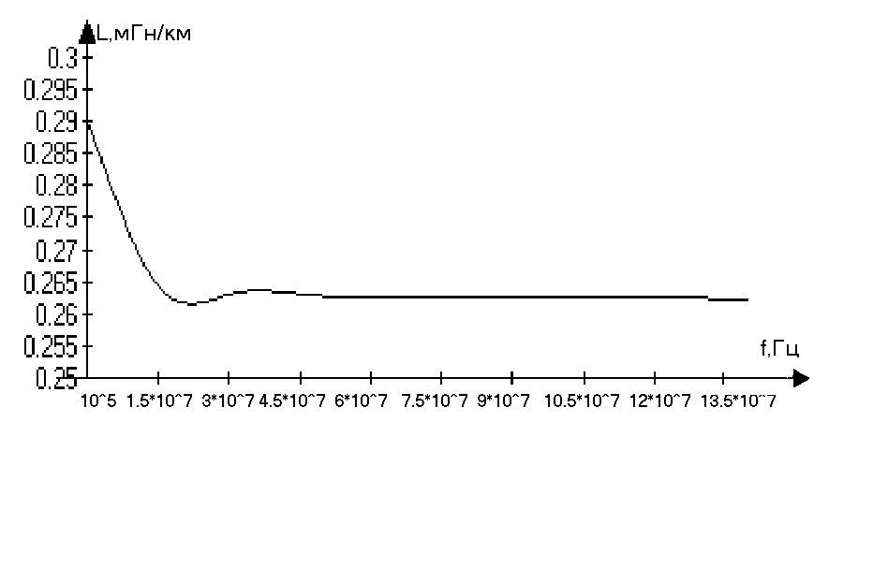
F,Гц | L,Гн/км
100000 | 0,0002904
15644444 | 0,00026391
31188888 | 0,000263238
46733333 | 0,00026294
62277777 | 0,00026276
77822222 | 0,00026264
93366666 | 0,00026255
108911111 | 0,00026248
124455555 | 0,00026242
140000000 | 0,00026237

График 3
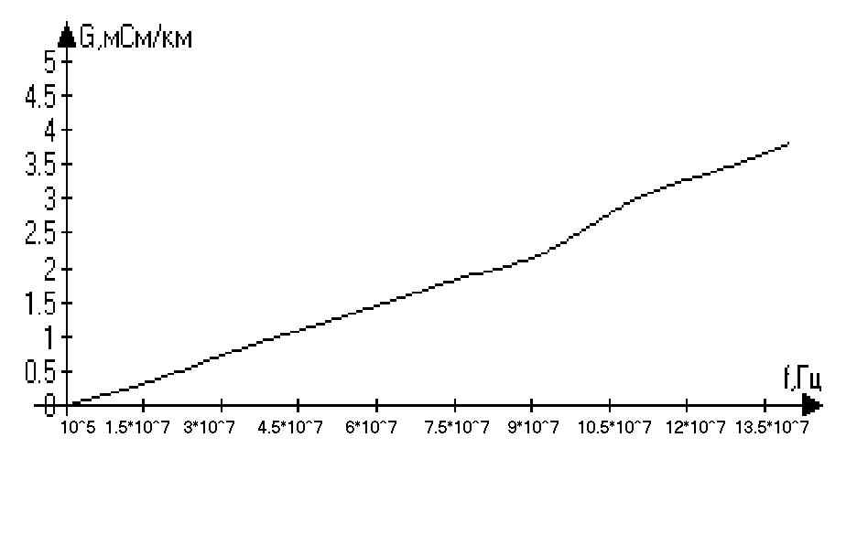
F,Гц | G,См/км
100000 | 0,0000015
15644444 | 0,0003302
31188888 | 0,0007524
46733333 | 0,001274
62277777 | 0,0015024
77822222 | 0,0018774
93366666 | 0,0022524
108911111 | 0,0029558
124455555 | 0,0033776
140000000 | 0,0037995

График 4

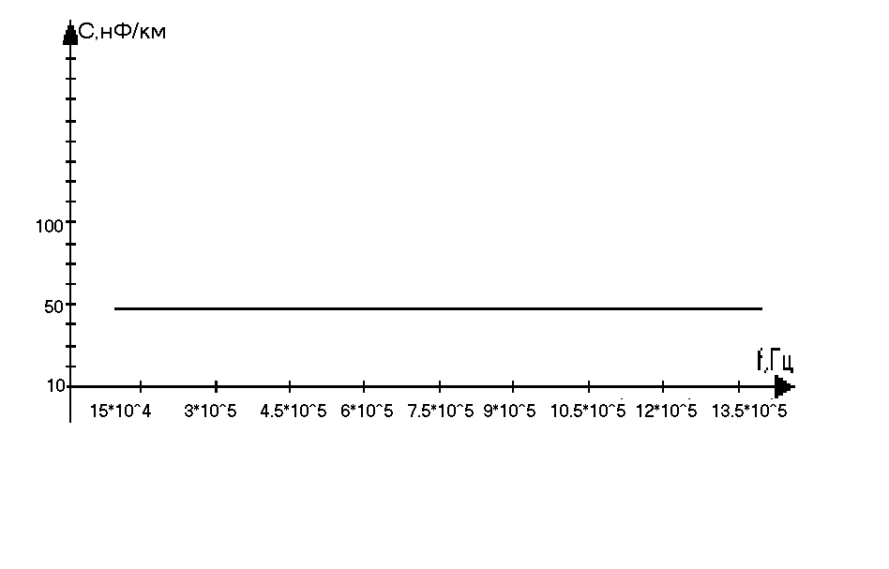
F,Гц | C,нФ/км
100000 | 47,99
15644444 | 47,99
31188888 | 47,99
46733333 | 47,99
62277777 | 47,99
77822222 | 47,99
93366666 | 47,99
108911111 | 47,99
124455555 | 47,99
140000000 | 47,99

График 5
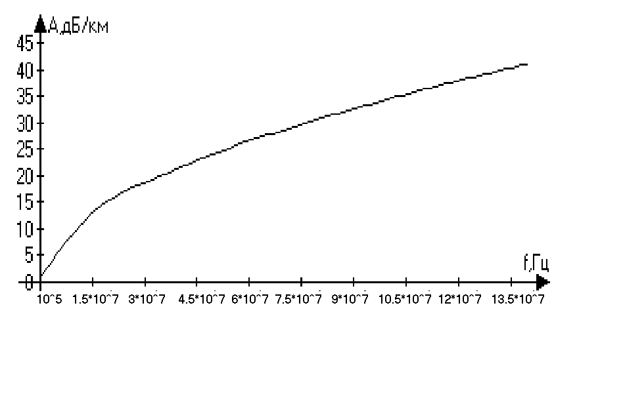
F,Гц | А,дБ/км
100000 | 1,0094
15644444 | 13,35
31188888 | 18,97
46733333 | 23,31
62277777 | 26,98
77822222 | 30,23
93366666 | 33,18
108911111 | 36,01
124455555 | 38,57
140000000 | 40,98

График 6

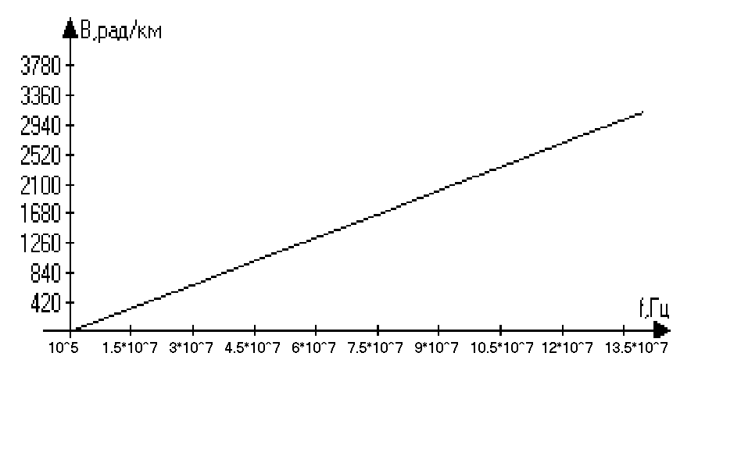
F,Гц | B,рад/км
100000 | 2,3486
15644444 | 349,8
31188888 | 698
46733333 | 1043
62277777 | 1389
77822222 | 1736
93366666 | 2082
108911111 | 2428
124455555 | 2775
140000000 | 3121

График 7

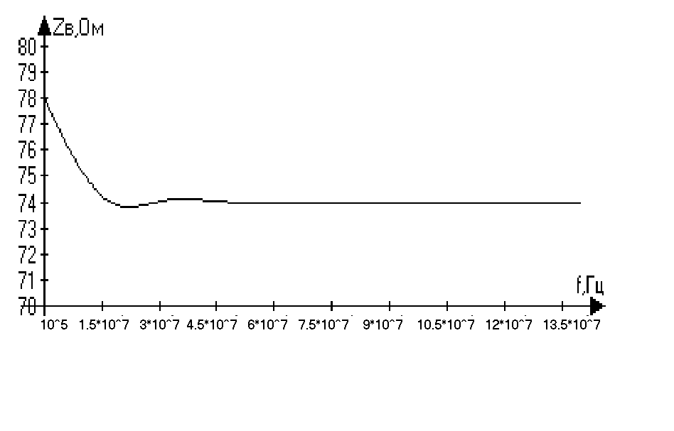
F,Гц | Zв,Ом
100000 | 77,9779
15644444 | 74,1557
31188888 | 74,0606
46733333 | 74,0183
62277777 | 73,9932
77822222 | 73,9759
93366666 | 73,9632
108911111 | 73,9534
124455555 | 73,9454
140000000 | 73,9388

График 8
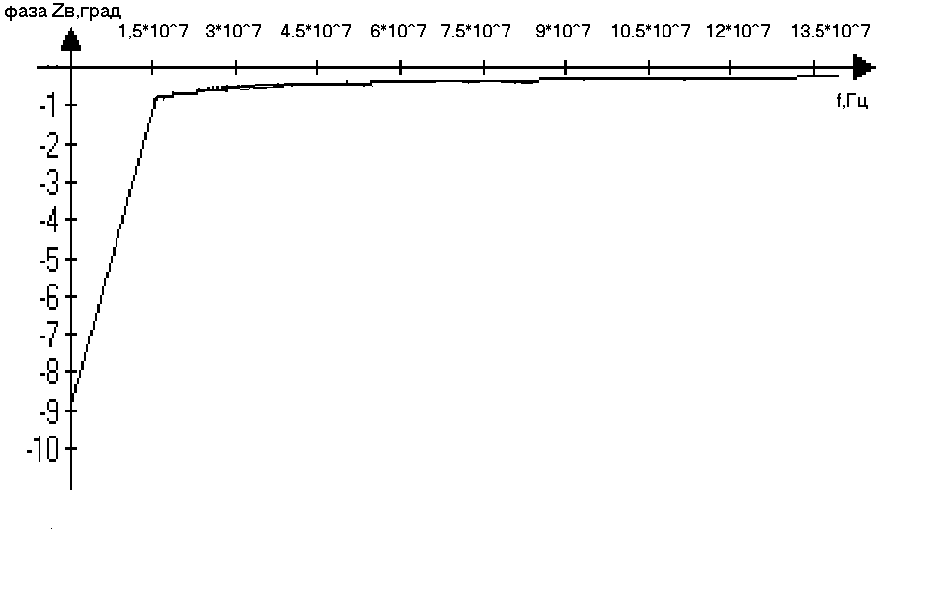
F,Гц | ФазаZв,град
100000 | -8,89
15644444 | -0,7788
31188888 | -0,5503
46733333 | -0,4487
62277777 | -0,388
77822222 | -0,3465
93366666 | -0,3158
108911111 | -0,2911
124455555 | -0,2718
140000000 | -0,2559

График 9
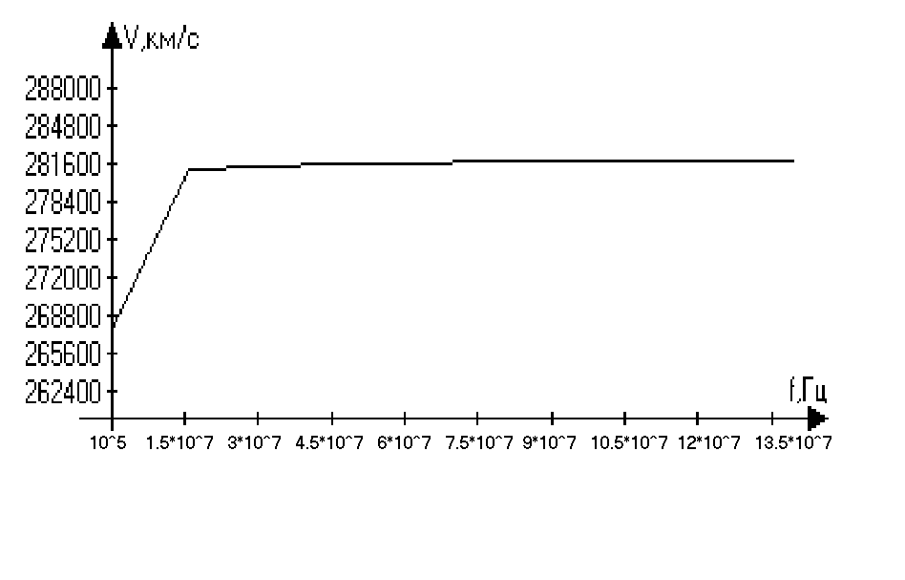

F,Гц | V,км/с
100000 | 267531
15644444 | 280979
31188888 | 281339
46733333 | 281499
62277777 | 281595
77822222 | 281660
93366666 | 281708
108911111 | 281746
124455555 | 281776
140000000 | 281801

График 10

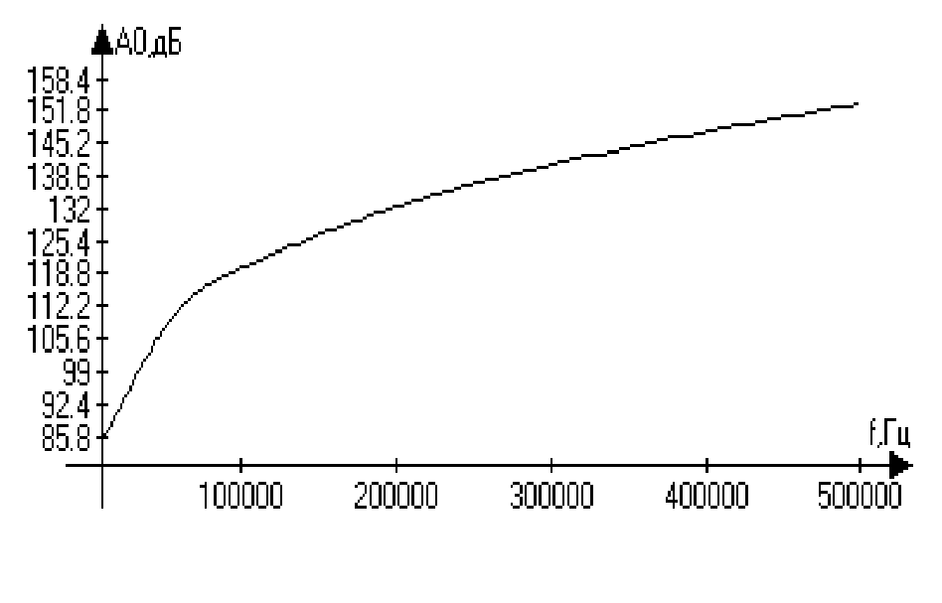

F [кГц] | 10 | 60 | 100 | 200 | 300 | 500
А₀ [дБ] | 85,132 | 111,6 | 120,046 | 132,328 | 140,934 | 153,28

График 11

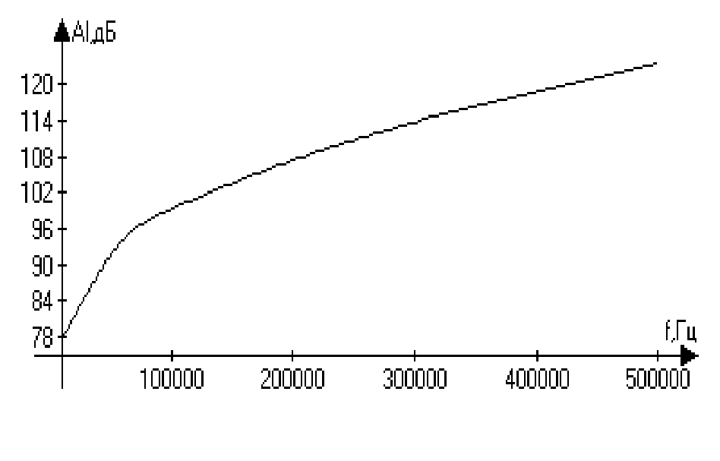

F [кГц] | 10 | 60 | 100 | 200 | 300 | 500
А₁ [дБ] | 77,77 | 94,151 | 99,371 | 107,41 | 113,689 | 123,371

График 12
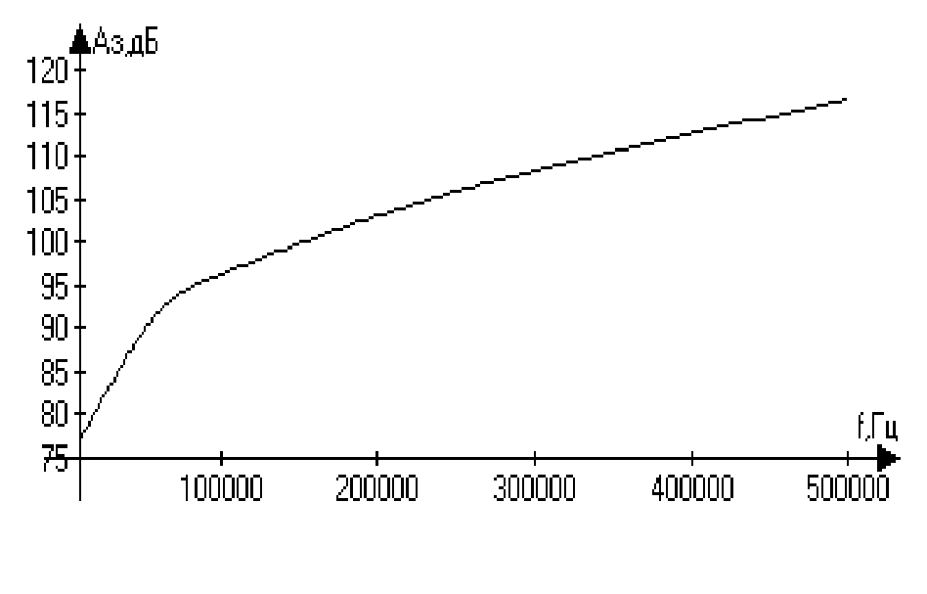

F [кГц] | 10 | 60 | 100 | 200 | 300 | 500
А_{З} [дБ] | 76,9 | 91,839 | 96,344 | 103,06 | 108,33 | 116,405

